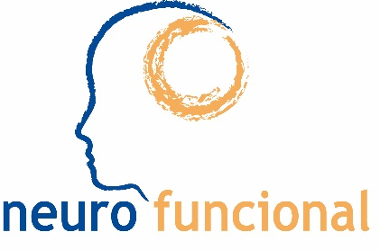

**REORGANIZACIÓN NEUROFUNCIONAL: MÉTODO PADOVAN**

**MÓDULO III: EJERCICIOS ESPECÍFICOS PARA LAS ALTERACIONES OCLUSALES Y DE ARTICULACIÓN DE FONEMAS**

**DESCRIPCIÓN DEL CURSO**

* Tercera parte de la formación en la Terapia de Reorganización Neurofuncional: Método Padovan.

El objetivo del curso es dotar a los asistentes de las herramientas y recursos teóricos y prácticos para la reeducación de las patologías orofaciales y de los trastornos del habla y el lenguaje.

**PROGRAMA**

1. REEDUCACIÓN DE LAS PATOLOGÍAS OROFACIALES:
   1. LOS DIENTES:

- Nociones preliminares

- Tipos de mordida

- Terminología

- Numeración de los dientes

- Oclusión dental normal.

* 1. CLASIFICACIÓN DE ANGLE:

- Clase I

- Clase II

- Clase III

* 1. CASOS PARTICULARES:

- Oclusión cruzada

- Ausencia de algunos dientes

- Prótesis dental

- Articulación Temporo Mandibular (ATM)

1. PRODUCCIÓN DEL HABLA:

- Análisis de la producción del habla.

- Características y funciones del aparato fonador.

- Instalación de puntos de articulación

**PONENTE:**

**Dra. Sonia A. Padovan:** Médico especializada en neuropsiquiatría y neuropsicología infantil, medicina antroposófica, homeopatía y acupuntura, hija de Beatriz Padovan, creadora del método Padovan de Reorganización Neurofuncional

**DATOS DEL CURSO:**

FECHA: Del sábado 22 al martes 25 de junio de 2.019 en horario aproximado de 9:00 – 13:00h y de 14:30 – 17:00h.

LUGAR: Centro NEUROFUNCIONAL MADRID, C/ Islas Aleutianas núm 3, 28035 Madrid. Líneas de autobús: 64, 42.

PRECIO: El precio completo del curso es de 600€/persona (alumnos repetidores se beneficiarán del 35% de descuento sobre el precio total del curso). Para la reserva de plaza se debe ingresar 300€ en la cuenta número:

**Bankia, Titular NEUROFUNCIONAL MADRID S.L**

**núm cuenta** ES3520382746236000233566

Indicando el nombre completo y “reserva Mód III”. El resto del pago se realizará por transferencia bancaria la semana previa al curso.

ANULACIONES: Se devolverá el 50% del importe de la matrícula (150€) en aquellas anulaciones que se presenten con, al menos, 15 días naturales anteriores al comienzo del curso.

**\*Nota: Es necesario traer el material de boca entregado en el Módulo II de la formación para la realización de la práctica.**

NEUROFUNCIONAL – CURSOS PADOVAN MADRID Teléfono 91 605 98 78, Móvil: 689 005 877 [cursospadovanmadrid@gmail.com](mailto:cursospadovanmadrid@gmail.com) www.neurofuncionalmadrid.com